|  |  |  |  |  |  |
| --- | --- | --- | --- | --- | --- |
| **주차** | 4-1 13주차 | **기간** | 2023.5.22 ~2023.5.28 | **지도교수** | (서명) |
| 이번주 한일 요약 | * Retargeting * Map 수정 작업 | | | | |

작성자(학번 이름): 2018182037 조상준

팀명:

<작업 내용>

이번주에 한 일

~~1. Retargeting~~

- Retargeting 부분 완료. Jump등의 부자연스러운 애니메이션 대체, 하지만 healing 등의 맞는 애니메이션 애셋 부재로 인해 Healing등의 애니메이션은 적용하지 못함.

~~2. Map 수정 작업~~

벽과 바닥의 Material이 같아 어색했던 부분을 층마다 변경, 기존의 전등 부분은 기존의 PointLight를 사용했었는데 Lumen에 빛번짐을 줄이면서 SpotLight가 게임에 적합할 것 같아 RectLight와 SpotLight를 사용하도록 변경

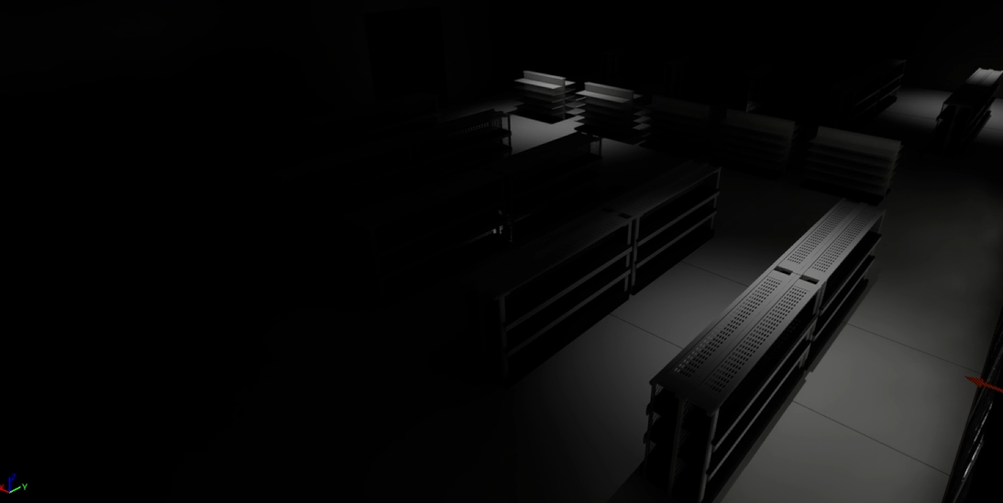

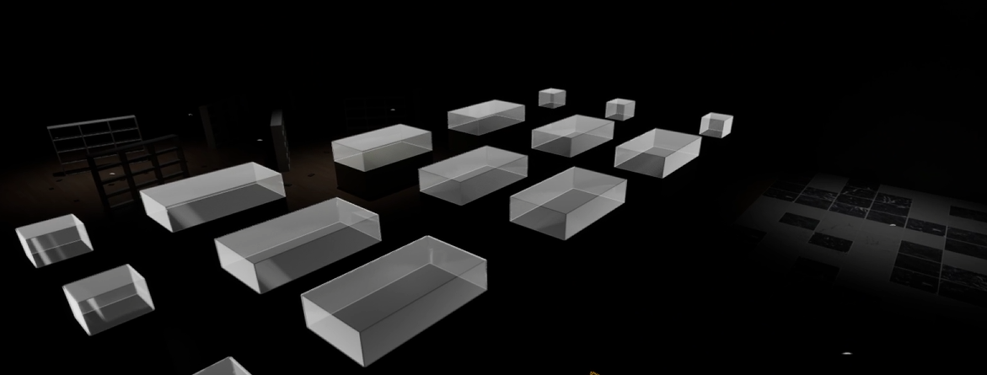

3. 문제점

3-1. Commit 부분 오류

- Git lfs 부분이 데이터를 잘못 넣어서 필요한 대용량 데이터를 못 넣는 문제 발생

- 고객지원 문의 상태

3-2. 지하 1층 접근 불가 오류

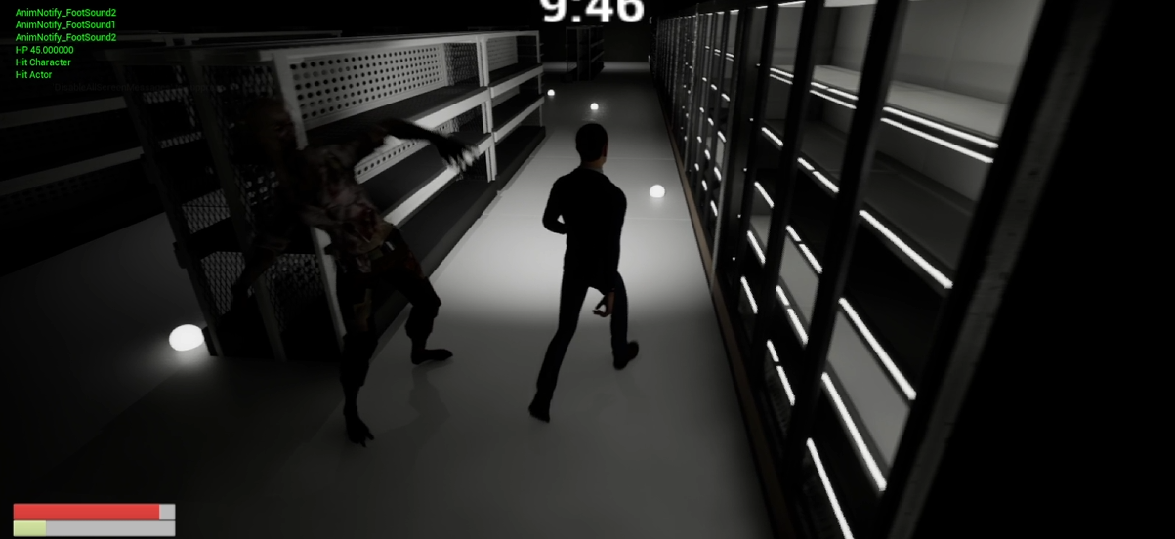

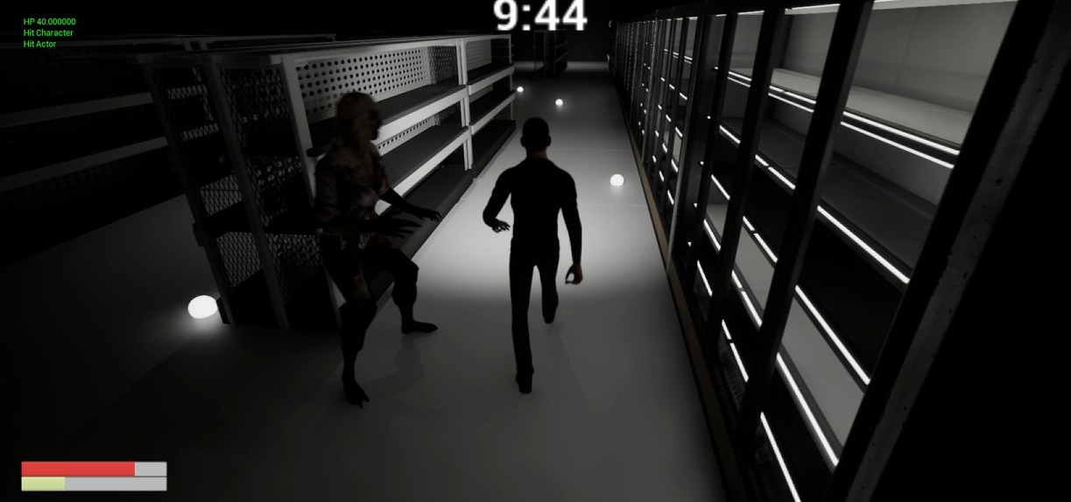

(이 앞으로 안가지는 문제 발생, item은 생성되나 Zombie는 생성이 안되고 이동하지 못함)

|  |  |  |  |
| --- | --- | --- | --- |
| **문제점 정리** |  | | |
| **해결방안** |  | | |
| **다음주차** | 종합설계 14주차 | **다음기간** | 2023.5.29~ 2024.6.04 |
| **다음주 할일** | - 오류 수정  - 어색한 부분 추가 작업 (무기 위치 부분 등)  - 중점연구 이어서 | | |
| **지도 교수**  **Comment** |  | | |